Terremoto sul Canale di Sicilia, scossa di magnitudo 4,2
13 Gennaio 2016
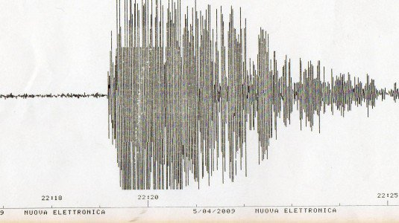
ROMA. Una scossa di terremoto di magnitudo 4.2 è stata registrata dagli strumenti dell'Istituto nazionale di geofisica e vulcanologia in mare, nel canale di Sicilia meridionale. Il sisma si è verificato attorno alle 18 ad una profondità di 39 chilometri.

